**PENERAPAN KONSEP RUTE AMAN SELAMAT SEKOLAH PADA KAWASAN PENDIDIKAN DI KABUPATEN BREBES**

**Atha Farhan1), Sam Deli Imanuel, S.SiT, M.M2), Khusnul Khotimah, S.ST, MT3)**

1)2)3)Politeknik Transportasi Darat Indonesia-STTD, Jl. Raya Setu No. 98, Kab. Bekasi, Provinsi Jawa Barat, 17520

[athafarhan2@gmail.com](mailto:athafarhan2@gmail.com)

**ABSTRAK**

Jalan Jenderal Sudirman 1, Jalan Veteran, Jalan Dr.Setiabui merupakan salah satu ruas jalan dimana terdapat kawasan pendidikan dengan 4 sekolah, yaitu SMAN 1 Brebes, SMKN 1 Brebes, SMPN 1 Brebes, dan SMPN 2 Brebes. Belum tersedianya fasilitas penunjang perjalanan seperti trotoar dan jalur sepeda dari zona asal menuju kawasan pendidikan tentunya membahayakan siswa dikarenakan harus berhadapan langsung dengan kendaraan bermotor. Disamping itu pada jam masuk dan pulang sekolah terjadi kemacetan pada ruas Jalan dikarenakan sepeda motor maupun mobil yang berhenti di badan jalan untuk menaikkan dan menurunkan siswa.

Dalam upaya menyediakan fasilitas penunjang perjalanan ke sekolah yang berkeselamatan adalah dengan merencanakan Rute Aman Selamat Sekolah yang berdasarkan kepada Peraturan Menteri Perhubungan No. 16 Tahun 2016.

Berdasarkan hasil analisis maka akan direncanakan rute serta penyediaan fasilitas penunjnag perjalanan yang berkeselamatan untuk pejalan kaki dan pesepeda, serta ditentukan titil drop zone dan pick up point pada masing-masing sekolah agar tidak mengganggu arus lalu lintas langsung di Jalan Jenderal Sudirman 3, Jalan veteran, Jalan Dr.Setiabudi.

**Kata Kunci** : RASS, Pejalan Kaki, Pesepeda. Drop Zone, Pick Up Point

**ABSTRACT**

Jenderal Sudirman 3 street, Veteran street, Dr.Setiabudi street is one of the roads where there is an educational area with 4 schools, namely SMAN 1 Brebes, SMKN 1 Brebes, SMPN 1 Brebes, and SMPN 2 Brebes. The unavailability of travel support facilities such as sidewalks and bicycle lanes from the zone of origin to the education area certainly endangers students because they have to deal directly with motorized vehicles. In addition, at the time of entering and leaving school, there was congestion on Ahmad Yani street due to motorbikes and cars stopping on the road to raise and lower students.

In an effort to provide supporting facilities for safe travel to school, it is to plan a Safe Safe School Route based on the Minister of Transportation Regulation no. 16 of 2016. Meanwhile, to facilitate the flow of traffic is to make the circulation of vehicles and people in the school area. Based on the results of the analysis, routes and the provision of safe travel support facilities for pedestrians and cyclists will be planned, and the drop zone and pick-up point points will be determined at each school so as not to interfere with direct traffic flow on Jenderal Sudirman 3 street, Veteran street, Dr.Setiabudi street.

***Keywords*** *: RASS, Pedestrian, Cyclist, Drop Zone, Pick Up Point*

**PENDAHULUAN**

Kabupaten Brebes merupakan salah satu kabupaten di Provinsi Jawa Tengah. Kabupaten Brebes terbagi menjadi 17 Kecamatan, antara lain Kecamatan Brebes, Kecamatan Jatibarang, Kecamatan Songgom, Kecamatan Wanasari, Kecamatan Bulakamba, Kecamatan Kersana, Kecamatan Tanjung, Kecamatan Losari, Kecamatan Banjarharjo, Kecamatan Ketanggungan, Kecamatan Larangan, Kecamatan Tonjong, Kecamatan Sirampog, Kecamatan Paguyangan, Kecamatan Bumiayu, Kecamatan Bantarkawung, Kecamatan Salem. Kabupaten Brebes memiliki 297 Desa/Kelurahan yang tersebar di 17 Kecamatan tersebut. Kabupaten Brebes sendiri memiliki beberapa Kawasan antara lain, Kawasan Perdagangan, Kawasan industri dan Kawasan Pendidikan.

Dalam Kawasan Pendidikan pada ruas jalan Dr.Setiabudi 4 sekolah dengan jumlah 4.560 siswa yang bersekolah di SMA N 1 Brebes, SMK 1 Negeri Brebes , SMP Negeri 2 Brebes, dan SMP Negeri 1 Brebes. Terdapat 1 Kelurahan dalam satu kawasan pendidikan ini yaitu Kelurahan Kembangbaru . Jalan Dr.Setiabudi sendiri menjadi akses utama menuju pusat kota karena termasuk jalan arteri dengan tipe 2/2 UD yang mempunyai lebar jalan 5 meter dengan lebar efektif 2,5 meter dengan V/C ratio 0,70. Salah satu kawasan pendidikan ini terletak di Dr.Setiabudi Kabupaten Brebes. Berdasarkan data dari Satlantas Polres Kabupaten Brebes, pada tahun 2020, keterlibatan para pelajar dan mahasiswa menduduki peringkat kedua dalam segi profesi dalam kecelakaan yaitu sebanyak 85 kejadian dari total kecelakaan 1144 di Kabupaten Brebes. Tidak hanya itu, angka kecelakaan berdasarkan usia di Kabupaten Brebes yaitu usia 16-30 tahun menempati peringkat pertama kecelakaan dengan korban sebanyak 570 orang. Kecelakaan tersebut disebabkan karena Kondisi fasilitas penunjang keselamatan di Kawasan Pendidikan tersebut untuk pelajar masih kurang memadai, seperti Zona Selamat Sekolah (ZoSS), rambu lalu lintas, marka jalan, pita penggaduh, Alat Pemberi Isyarat Lalu Lintas (APILL), jalur khusus sepeda, halte untuk angkutan umum, serta titik lokasi pengantar / penjemput pelajar (*drop zone / pick up point*) untuk menaikkan dan menurunkan pelajar di kawasan pendidikan sehingga menimbulkan kemacetan. Selain itu, belum tersedianya rute perjalanan untuk pelajar menuju / kembali dari sekolah bagi pelajar yang berjalan kaki dan pengguna moda angkutan sekolah / angkutan umum yang sesuai dengan konsep Rute Aman Selamat Sekolah.

**TINJAUAN PUSTAKA**

**Rute Aman Selamat Sekolah**

Dalam Peraturan Menteri Perhubungan No. 16 tahun 2016 tentang Penerapan Rute Aman Selamat Sekolah pasal 1 (satu) ayat 1(satu) dijelaskan bahwa Rute Aman Selamat Sekolah yang selanjutnya disebut RASS merupakan bagian dari kegiatan manajemen dan rekayasa lalu lintas berupa penyediaan sarana dan prasrana angkutan dengan pengendalian lalu lintas dan pengunaan jaringan jalan serta

penggunaan sarana dan prasarana angkurtan sungai dan danau dari lokasi pemukiman menuju sekolah. Untuk mewujudkan progam Rute Aman Selamat Sekolah, berdasarkan PM No. 16 tahun 2016 pasal 2 (dua) ayat 1 (satu) sampai 3 (tiga) dijelaskan bahwa RASS diwujudkan dengan adanya fasilitas perlengkapan jalan, fasilitas pelengkapan jalan sebagaimana yang dimaksud terdiri atas :Rambu Lalu Lintas, Marka Jalan, Alat Pemberi Isyarat Lalu Lintas, Fasilitas Pejalan Kaki dan,Jalur khusus sepeda. Dalam menentukan karakterisitik kawasan RASS berdasarkan PM No 16 tahun 2016 tentang Penerapan Rute Aman Selamat Sekolah pasal 6 (enam) ayat 1 dijelaskan bahwa Penentuan kawasan RASS yaitu dengan jumlah sekolah dalam 1 kawasan minimal 3 (tiga) sekolah dengan jumlah pelajar minimal dalam 1 sekolah adalah 300 pelajar.

**Fasilitas Pejalan Kaki**

Dalam Undang-Undang Nomor 22 Tahun 2009 tentang Lalu Lintas Angkutan Jalan dijelaskan bahwa pejalan kaki adalah setiap orang yang berjalan di ruang lalu lintas jalan. Manajemen dan rekayasa lalu lintas salah satunya dengan pemberian prioritas keselamatan dan kenyamanan kepada pejalan kaki. Pejalan kaki berhak atas ketersediaan fasilitas pendukung yang berupa trotoar tempat penyeberangan dan fasilitas lain. Pejalan kaki berhak atas prioritas pada saat menyeberang jalan di tempat penyeberangan. Ketentuan yang telah diatur dalam PM 16 Tahun 2016 mengenai pejalan kaki yaitu rute pelayanan berjalan kaki dari rumah menuju sekolah dengan berjalan kaki dengan radius paling jauh 1 (satu) kilometer dari lokasi sekolah.

**Jalur Sepeda**

Dalam Peraturan Menteri Nomor 16 Tahun 2016 Tentang RASS dijelaskan bahwa jalur khusus sepeda itu berupa jalur sepeda yang disediakan secara khusus untuk pesepeda dan/atau dapat digunakan bersama-sama dengan pejalan kaki.

Jalur khusus sepeda dalam Peraturan Menteri No 16 Tahun 2016 Tentang Rute Aman Selamat Sekolah (RASS) merupakan lajur sepeda yang disediakan secara khusus untuk pesepeda dan/atau dapat digunakan bersama-sama pejalan kaki. Dalam Peraturan Menteri tersebut juga dijelaskan bahwa RASS dengan kriteria pelayanan bersepeda merupakan rute dari rumah menuju ke sekolah dengan menggunakan sepeda dengan radius paling jauh 5 km dari lokasi sekolah.

Dalam Peraturan Pemerintah Nomor 79 Tahun 2013 Tentang Jaringan Lalu Lintas dan Angkutan Jalan dijelaskan bahwa lajur sepeda disediakan untuk sepeda. Lajur sepeda dapat berupa :

a. Lajur yang terpisah dengan badan jalan

b. Lajur yang berada pada badan jalan

Lajur sepeda pada badan jalan dipisahkan secara fisik. Lajur sepeda harus memenuhi persyaratan:

a. Keamanan

b. Keselamatan

c. Kenyamanan dan ruang bebas bergerak individu, dan

d. Kelancaran lalu lintas

**Drop Zone & Pick Up Point**

Drop zone/ pick up point adalah suatu lokasi atau titik untuk menurunkan dan menaikkan penumpang yang diantar/jemput, tempat ini berbeda dengan halte, jika halte adalah tempat pemberhentian khusus angkutan umum, maka Drop Zone/ pick up point digunakan sebagai tempat atau titik lokasi untuk menurunkan/menaikan penumpang yang menggunakan kendaraan pribadi, baik mobil atau sepeda motor. Tujuan di buatnya fasilitas ini untuk memudahkan bagi pengemudi kendaraan yang akan mengantar/menjemput pelajar, sehingga tidak berdampak terhadap kemacetan diruas jalan tersebut.

**Metode Penentuan Sampel Wawancara**

Perjalanan siswa yang dimaksud adalah perjalanan dengan tujuan sekolah. Perjalanan dengan tujuan sekolah biasanya dimulai dan diakhiri pada waktu yang bersamaan atau dengan kata lain, tarikan dan bangkitan suatu land use sekolah terjadi pada waktu yang telah ditentukan. Pejalanan siswa tersebut dapat dijadikan permintaan atau demand untuk merencanakan rute aman selamat sekolah. Dalam analisis permintaan ini dapat menggunakan metode sampel dengan rumus slovin.

$$n=\frac{N}{(1+\left(N x e^{2}\right))}$$

Keterangan :

n : Jumlah Sampel

E : Tingkat Kesalahan (%)

N : Jumlah Populasi

**METODOLOGI PENELITIAN**

Metode yang digunakan dalam penelitian ini yaitu berdasarkan metodologi penelitian mulai dari tahan awal yaitu perumusan masalah, selanjutnya dilakukan pengumpulan data yang meliputi data primer dan data sekunder. Setelah mendapatkan data yang dibutuhkan selanjutnya dilakukan pengolahan data yang terdiri dari pejalan kaki, pesepeda, angkutan umum, dan antar jemput. Setalah dilakukan pengolahan data, selanjutnya dilakukan analisis data yang meliputi analisis berupa penentuan kawasan RASS, Identifikasi Rute Perjalanan, serta Analisis Kebutuhan Perjalanan. Setelah semua proses dilakukan, maka akan mendapatkan kawasan pendidikan jalan ahmad yani yang berkonsep RASS, desain dan usulan serta saran. Untuk pengolahan data menggunakan Ms. Excel dan untuk pemuatan desain wilayah kajian menggunakan aplikasi autocad, sehingga dapat diketahui usulan maupun rekomendasi yang sesuai dengan kondisi wilayah kajian. Metode yang digunakan dalam penelitian ini sesuai dengan Peraturan Menteri Perhubngan Nomor 16 tahun 2016 tentang Penerapan Rute Aman Selamat Sekolah. Sehingga output akhir berupa penentuan fasilitas perjalanan yang berkeselamatan dan komparasi antara kondisi eksisiting dari wilayah kajiah kajian terhadap desain rekomendasi atau usulan.

**METODE PENGUMPULAN DATA**

Dalam proses pengumpulan data, data yang diperlukan terbagi menjadi dua yaitu data sekunder dan data primer serta menggunakan media jurnal maupun literature yang berkaitan dengan penelitian ini. Berikut merupakan pembagian pengumpulan data dalam penelitian ini :

1. Data Sekunder
2. Peta pembagian zona
3. Peta jaringan jalan
4. Luas Wilayah
5. Jumlah penduduk
6. Jumlah siswa
7. Data Primer
8. Inventarisasi jalan
9. Asal tujuan perjalanan siswa
10. Pejalan kaki
11. Pemilihan moda

**ANALISA DAN PEMECAHAN MASALAH**

**Perhitungan Sampel Wawancara Siswa**

Pengambilan sampel survei wawancara dilakukan menggunakan rumus Slovin dengan tingkat kesalahan 5% dengan kata lain 95% dari data tersebut mendekati benar dan dapat mewakili populasi. Diketahui jumlah populasi dari sekolah yang menjadi objek penelitian yaitu sebesar 4560 siswa maka sampel yang didapat dengan mengguanakan rumus Slovin sebagai berikut :

n= $\frac{N}{(1+(N*\left(e^{2}\right))}$

n= $\frac{4560}{1+\left(4560 ×\left({0,05}^{2}\right)\right)}$

n= $368$

**Tabel 1**. Perhitungan Sampel Wawancara Siswa

|  |  |  |  |  |  |  |
| --- | --- | --- | --- | --- | --- | --- |
| No | Sekolah | Jumlah Siswa | Presentase | Sampel | Survei | Ekspansi |
| 1 | SMAN 1 BREBES | 1428 | 31,3% | 115,24 | 115,00 | 12,42 |
| 2 | SMKN 1 BREBES | 1388 | 30,4% | 112,01 | 112,00 | 12,39 |
| 3 | SMPN 1 BREBES | 760 | 16,7% | 61,33 | 61,00 | 12,46 |
| 4 | SMPN 2 BREBES | 984 | 21,6% | 79,41 | 80,00 | 12,30 |
| Total | | 4560 | 100% | 368,00 | 368,00 | 12,39 |

Jumlah sampel 368 siswa merupakan jumlah sampel keseluruhan, untuk mengetahui kebutuhan sampel setiap sekolah didapat dengan cara mengalikan persentase jumlah pelajar di tiap sekolah dengan jumlah keseluruhan yang harus dipenuhi.

**Karakteristik Pola Perjalanan Ke Sekolah**

Dari hasil survei wawancara siswa diperoleh data jenis kelamin, asal tujuan perjalanan, pemilihan moda yang digunakan siswa sehari-hari dn alasan pemilihan moda pada masing-masing sekolah yang menjadi objek penelitian, dari data tersebut dapat diketahui karakteristik perjalanan siswa menuju ke sekolah. Dari hasil analasis tersebut akan diperoleh sebaran perjalanan yang ditujukan dengan peta desire line sebagai berikut.

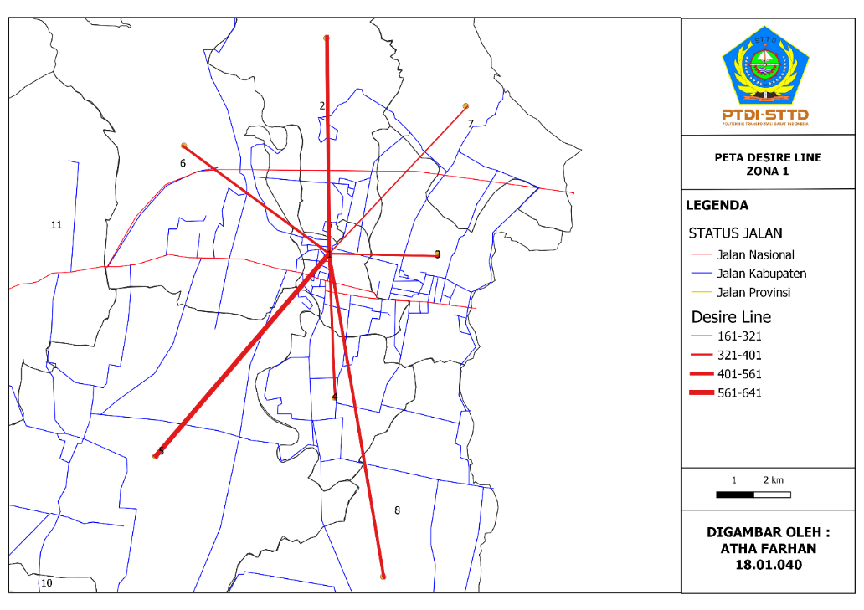

**Gambar 1**. Peta Desire Line

**Penentuan Rute Pejalan Kaki**

Berdasarkan PM No. 16 tahun 2016 tentang Penerapan Rute Aman Selamat Sekolah dijelaskan bahwa kriteria RASS dengan berjalan kaki merupakan rute dari rumah menuju ke sekolah dengan moda berjalan kaki dengan radius paling jauh 1 km.

**Tabel 2**. Usulan Rute Pejalan Kaki

|  |  |  |  |  |  |  |  |  |  |
| --- | --- | --- | --- | --- | --- | --- | --- | --- | --- |
| No | Nama Jalan | Tipe | Lebar Jalur (m) | Lebar Trotoar | | volume (Smp/Jam) | kapasitas (Smp/Jam) | V/C Ratio | Los |
| Kiri | Kanan |
| 1 | Jl.Jenderal Sudirman 1 | 2/1 UD | 10 | 1,5 | 1,5 | 1639 | 3036 | 0,54 | A |
| 2 | Jl.Jenderal Sudirman 2 | 2/1 UD | 10 | 1,5 | 1,5 | 1862 | 3386 | 0,55 | A |
| 3 | JL Jenderal Sudirman 3 | 4/2 D | 10 | 0 | 1,5 | 3842 | 6985 | 0,55 | A |
| 4 | Jl.Gajah Mada 1 | 2/1 UD | 7 | 2 | 2 | 1456 | 3235 | 0,45 | A |
| 5 | Jl.Gajah Mada 2 | 2/1 UD | 7 | 2 | 2 | 1456 | 3235 | 0,45 | A |
| 6 | Jl.Gajah Mada 3 | 4/2 D | 7 | 2 | 2 | 3643 | 6072 | 0,6 | A |
| 7 | Jl. Veteran | 2/2 UD | 5 | 1,5 | 1,5 | 1069 | 1527 | 0,7 | C |
| 8 | Jl.Jend.Ahmad Yani | 2/2 UD | 6 | 0 | 0 | 786 | 2245 | 0,35 | A |
| 9 | Jl.Dr.Setiabudi | 2/2 UD | 5 | 1,5 | 1,5 | 549 | 1445 | 0,38 | A |

Setelah mendapat usulan dari rute pejalan kaki langkah selanjutnya yaitu menentukan perhitungan lebar trotoar sebagai fasilitas pejalan kaki pada setiap ruasnya yang ditunjukkan pada tabel berikut :

**Tabel 3**. Perhitungan Lebar Trotoar

|  |  |  |  |  |  |  |
| --- | --- | --- | --- | --- | --- | --- |
| No. | Ruas Jalan | MENUJU KAWASAN | | KELUAR KAWASAN | | Usulan |
| Eksisting (meter) | Minimum (meter) | Eksisting (meter) | Minimum (meter) |
| 1 | Jl.Jenderal Sudirman 1 | 1,5 | 2 | 1,5 | 2 | Pelebaran 0,5 & 0,5 |
| 2 | Jl.Jenderal Sudirman 2 | 1,5 | 2 | 1,5 | 2 | Pelebaran 0,5 & 0,5 |
| 3 | JL Jenderal Sudirman 3 | 0 | 2 | 1,5 | 2 | Penyedian 2,0 & Pelebaran 0,5 |
| 4 | Jl.Gajah Mada 1 | 2 | 2 | 2 | 2 | Tidak Perlu Pelebaran |
| 5 | Jl.Gajah Mada 2 | 2 | 2 | 2 | 2 | Tidak Perlu Pelebaran |
| 6 | Jl.Gajah Mada 3 | 2 | 2 | 2 | 2 | Tidak Perlu Pelebaran |
| 7 | Jl. Veteran | 1,5 | 2 | 1,5 | 2 | Pelebaran 0,5 & 0,5 |
| 8 | Jl.Jend.Ahmad Yani | 0 | 2 | 0 | 2 | Penyedian 2,0 & Penyedian 2,0 |
| 9 | Jl.Dr.Setiabudi | 1,5 | 2 | 1,5 | 2 | Pelebaran 0,5 & 0,5 |

Setelah diketahui kebutuhan pelebaran/penyediaan trotoar yang selanjutnya akan dilakukan perhitungan fasilitas penyeberangan yang sesuai dengam karakteristik dari masing-masing jalan sebagai berikut :

**Tabel 4**. Perhitungan Fasilitas Penyeberangan

|  |  |  |  |  |  |
| --- | --- | --- | --- | --- | --- |
| No | Nama Jalan | Volume (kend/jam) | Orang Menyeberang (P) | PV2 | REKOMENDASI FASILITAS PENYEBERANGAN |
|  |
|  |
| 1 | JL Jenderal Sudirman 3 | 3842 | 37,8 | 557962115,6 | ZC dgn pelindung |  |
| 2 | Jl. Veteran | 1069 | 41,4 | 47274198,91 | Pelikan |  |
| 3 | Jl.Dr.Setiabudi | 549 | 43 | 12971425,69 | Pelikan |  |

**Penentuan Rute Sepeda**

Jumlah penggunaan sepeda siswa pada kawasan pendidikan Kabupaten Brebes sedikit sehingga untuk penentuan rute pesepeda peneliti tidak menggunakan matriks asal tujuan pengguna sepeda melainkan menggunakan matriks asal tujuan siswa dengan cakupan paling jauh 5 km.

**Tabel 5**. Inventarisasi Rute Sepeda

|  |  |  |  |  |  |  |  |  |
| --- | --- | --- | --- | --- | --- | --- | --- | --- |
| No | Nama Jalan | Tipe | Lebar Jalur (m) | Lebar Jalan Sebelum Ada Jalur Sepeda | | Penempatan Jalur | Lebar Jalur Sepeda (m) | Lebar Jalur Jalan Setelah Ada Jalur Sepeda (m) |
| Lebar Jalur Efektif (m) | Lebar Bahu (m) |
| 1 | Jl.Jenderal Sudirman 1 | 2/1 UD | 10 | 7 | 1,5 | 2 Sisi | 1,24 | 6,02 |
| 2 | Jl.Jenderal Sudirman 2 | 2/1 UD | 10 | 7 | 1,5 | 2 Sisi | 1,24 | 6,02 |
| 3 | JL.Jenderal Sudirman 3 | 4/2 UD | 10 | 7 | 1,5 | 2 Sisi | 1,24 | 6,02 |
| 4 | Jl.Gajah Mada 1 | 2/1 UD | 8 | 7 | 0,5 | 2 Sisi | 1,24 | 5,02 |
| 5 | Jl.Gajah Mada 2 | 2/1 UD | 8 | 7 | 0,5 | 2 Sisi | 1,24 | 5,02 |
| 6 | Jl.Gajah Mada 3 | 4/2 D | 8 | 7 | 0,5 | 2 Sisi | 1,24 | 5,02 |
| 7 | Jl.Gajah Mada 4 | 4/2 D | 8 | 7 | 0,5 | 2 Sisi | 1,24 | 5,02 |
| 8 | JL.Gajah Mada 5 | 4/2 D | 8 | 7 | 0,5 | 2 Sisi | 1,24 | 5,02 |
| 9 | Jl. Veteran | 2/2 UD | 5 | 4 | 0,5 | 2 Sisi | 1,24 | 2,02 |
| 10 | Jl.Jend.Ahmad Yani | 2/2 UD | 6 | 5 | 0,5 | 2 Sisi | 1,24 | 3,02 |
| 11 | Jl.Dr.Setiabudi | 2/2 UD | 5 | 4 | 0,5 | 2 Sisi | 1,24 | 2,02 |
| 12 | Jl.Saditan Baru | 2/2 UD | 5 | 4 | 0,5 | 2 Sisi | 1,24 | 2,02 |
| 13 | JL.Raya Sultan Agung | 2/2 UD | 7,5 | 6,5 | 0,5 | 2 Sisi | 1,24 | 4,52 |

Berikut merupakan peta usulan rute khusus sepeda pada kawasan RASS di Kabupaten Brebes

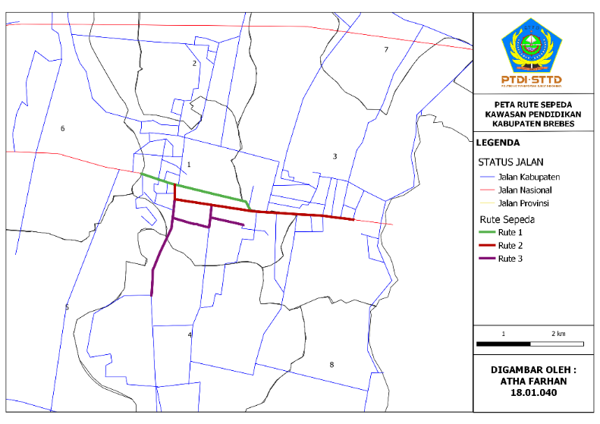

**Gambar 2**. Peta Usulan Rute Sepeda

**Angkutan Umum/Sekolah**

Dalam Peraturan Menteri Perhubungan PM 16 Tahun 2016 dijelaskan bahwa RASS dengan kriteria pelayanan angkutan umum merupakan rute dari rumah menuju ke sekolah dengan menggunakan angkutan umum dengan radius paling jauh 5 km dari lokasi sekolah, dan jarak dari rumah ke tempat pemberhentian angkutan umum maksimal 1 kilometer. Berikut adalah trayek yang melayani kawasan pendidikan Kabupaten Brebes

**Tabel 6**. Trayek Yang Melalui Kawasan Pendidikan Kabupaten Brebes

|  |  |  |  |
| --- | --- | --- | --- |
| No | Trayek | Rute | Zona yang Dilayani |
| 1 | A6 | Brebes – Banjaranyar – PasarPegeg – Jatibarang | 1,2,3,4,6 |
|  |

Berdasarkan tabel diatas, angkutan umum di Kabupaten Brebes sudah melayani dari zona asal untuk perjalanan siswa sehingga untuk pelayanan menuju ke sekolah dalam radius >5km sudah terlayani dengan angkutan umum.

**Penentuan Fasilitas Angkutan Sekolah**

Penyediaan prasarana yang tepat akan menunjang pengoperasian angkutan yang telah ada, penentuan kebutuhan halte berdasarkan kepada jarak antar halte yang dibutuhkankan sesuai dengan Keputusan Direktur Jenderal Perhubungan Darat Nomor 271 Tahun 1996 tentang Pedoman Teknis Perekayasaan Tempat Perhentian Kendaraan Penumpang Umum.

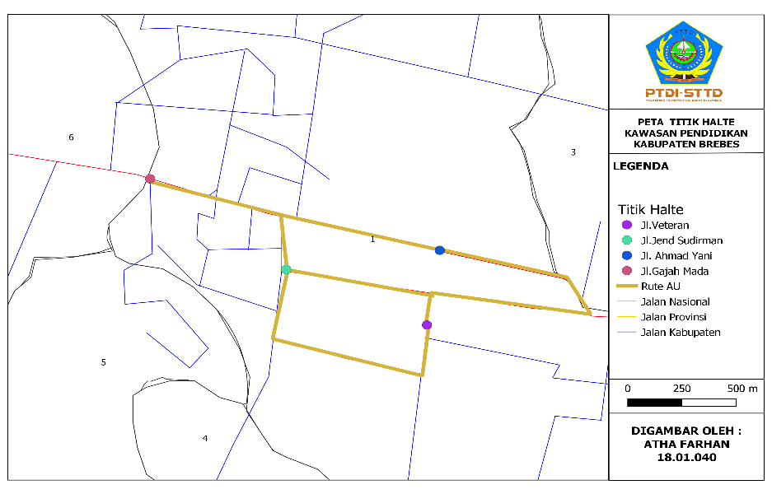

**Gambar 3**. Usulan Lokasi Halte

**Fasilitas Antar Jemput/ Drop Zone Pick Up Point**

Masalah yang terjadi pada Jalan Jenderal Sudirman 3, Jalan Veteran, Jalan Dr.Setiabudo ini adalah kemacetan pada saat jam masuk dan pulang sekolah yang disebabkan oleh pengantar dan penjemput yang tidak disediakan tempat khusus untuk menurunkan dan menjemput siswa sehingga orang tua menurunkan dan menjemput siswa secara sembarangan pada badan jalan. Hal ini tentu mengurangi aspek kenyamanan dan keselamatan bagi siswa maupun pengendara yang melintas pada Jalan Jenderal Sudirman 3, Jalan Veteran, Jalan Dr.Setiabudi.

**Desain Rute Aman Selamat Sekolah**

Berikut merupakan desain kawasan RASS di kawasan pendidikan Kabupaten Brebes :

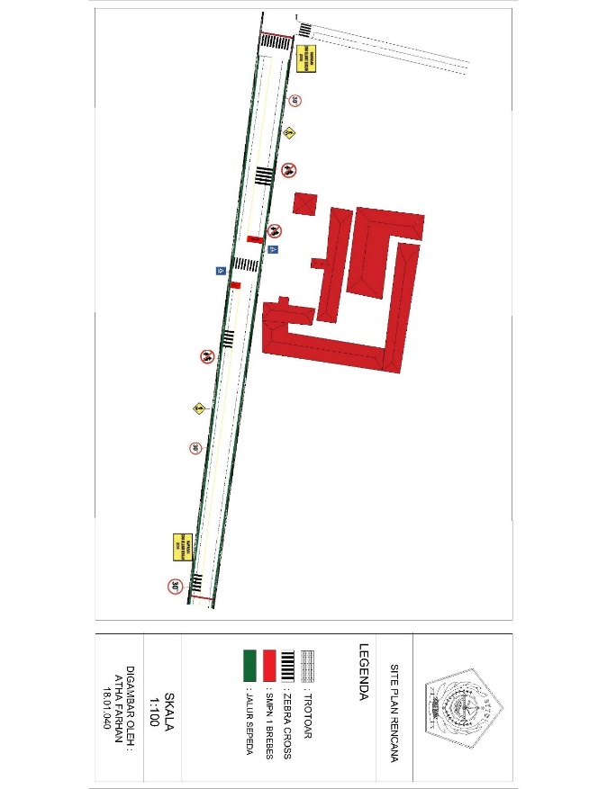

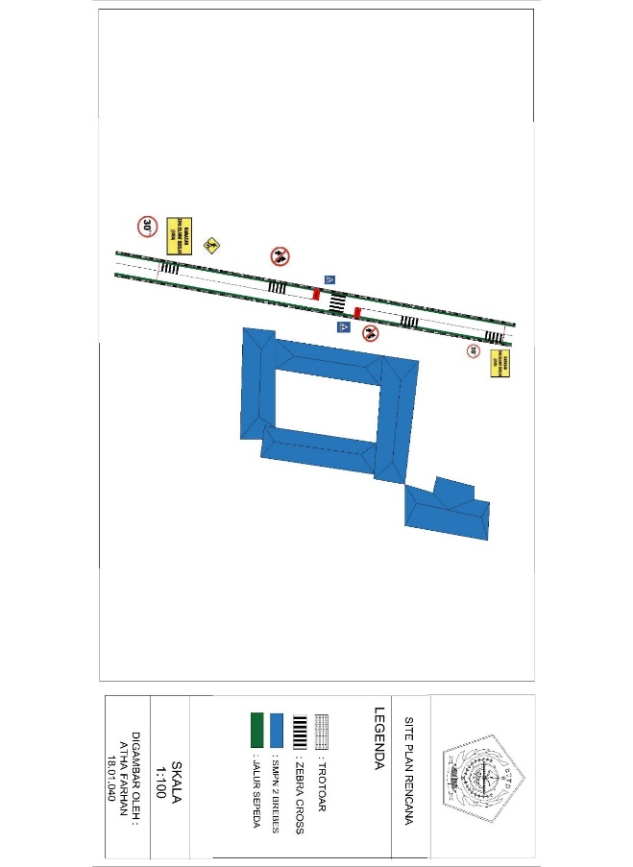

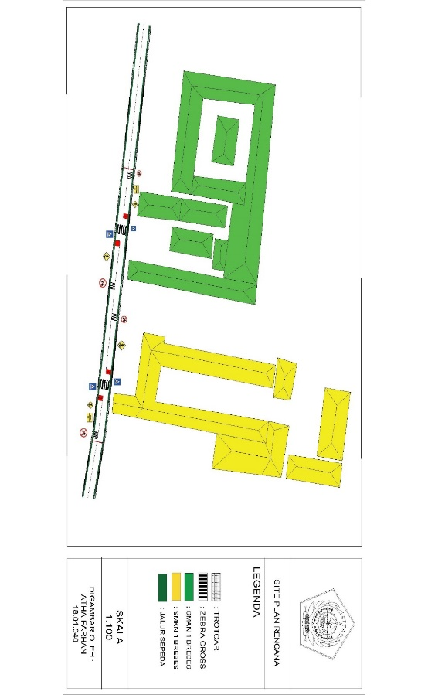

**Gambar 7**. Desain Rute Aman Selamat Sekolah Pada Kawasan Pendidikan Kabupaten Brebes

**Kesimpulan**

Kesimpulan yang dapat diambil dari hasil penelitian tentang Penerapan Konsep Rute Aman Selamat Sekolah (RASS) Di Kawasan Pendidikan Kabupaten Brebes sebagai berikut:

1. Kawasan rute aman selamat sekolah (RASS) mencakup 4 sekolah yaitu SMAN 1 Brebes, SMKN 1 Brebes, SMPN 1 Brebes, dan SMPN 2 Brebes, dengan analisis rute-rute perjalanan untuk anak sekolah yang mencakup rute pejalan kaki dan rute pesepeda.

2. Rute pejalan kaki (≤ 1 km dari sekolah) mencakup lebar trotoar dan fasilitas penyeberangan. Untuk pelebaran trotoar diusulkan pada Jalan Jenderal Sudirman 1, Jalan Jenderal Sudirman 2, Jalan Jenderal Sudirman 3, Jalan Gajah Mada 1, Jalan Gajah Mada 2, Jalan Gajah Mada 3, Jalan Veteran, Jalan Jenderal Ahmad Yani, Jalan Dr.Setiabudi sedangkan untuk fasilitas penyeberangan disediakan di Jalan Jenderal Sudirman 3 yaitu berupa Zebra Cross dengan pelindung dan Jalan Veteran, Jalan Dr.Setiabudi yaitu berupa pelican crossing.

3. Untuk rute sepeda (≤ 5 km dari sekolah) dibagi menjadi 5 rute. Rute sepeda di letakkan pada badan jalan dengan lebar 1,24 meter untuk satu arah dan lebar 2,36 m untuk dua arah. Jalur sepeda ini dibedakan dengan marka hijau di badan jalan dan marka gambar sepeda.

4. Fasilitas angkutan umum mencakup desain rencana halte yang dilengkapi tempat duduk dan papan informasi agar lebih nyaman serta memudahkan pengguna angkutan umum untuk mendapatkan informasi.

5. Usulan ZoSS diterapkan pada Jalan Jenderal Sudirman 3, Jalan Veteran, Jalan Dr.Setiabudi di serta penerapan rambu dan marka sekitar kawasan pendidikan.

6. Desain Rute Aman Selamat Sekolah mencakup desain jalan eksisting, desain jalan rencana, serta sirkulasi rencana pejalan kaki, pesepeda, dan kendaraan pada kawasan sekolah.

**Saran**

1. Perlunya sosialisasi dan edukasi kepada siswa serta orang tua akan manfaat dari penerapan konsep Rute Aman Selamat Sekolah sehingga lebih tertarik untuk bersepeda maupun berjalan kaki menuju sekolah.

2. Perlu kajian lebih lanjut mengenai biaya yang dikeluarkan untuk pembangunan fasilitas pejalan kaki, fasilitas pesepeda, fasilitas antar jemput dan fasilitas angkutan umum.

3. Perlunya penempatan petugas penyeberangan dan penertib kendaraan untuk membantu kelancaran lalu lintas di sekitar kawasan sekolah.

4. Perlunya kajian lebih lanjut mengenai evaluasi program RASS.

**Daftar Pustaka**

, (2009) Undang - Undang Dasar Nomor 22 Tahun 2009 Tentang Lalu Lintas dan Angkutan Jalan, Direktorat Jenderal Perhubungan Darat. Jakarta.

, (2014) Undang-undang Nomor 35 Tahun 2014 Tentang Perubahan Atas Undang-Undang Nomor 23 Tahun 2002 Tentang Perlindungan Anak. Jakarta.

, (2016) Peraturan Menteri Perhubungan Republik Indonesia Nomor 16 Tahun 2016 Tentang Penerapan Rute Aman Selamat Sekolah (RASS). Jakarta.

, (2018) Peraturan Menteri Perhubungan Republik Indonesia Nomor 82 Tahun 2018 Tentang Alat Pengendali dan Pengaman Pengguna Jalan. Jakarta.

, (2018) Peraturan Menteri Perhubungan Republik Indonesia Nomor 67 Tahun 2018 Tentang Perubahan Atas Peraturan Menteri Perhubungan Republik Indonesia Nomor PM 34 Tahun 2014 Tentang Marka Jalan. Jakarta.

, (1992) Standar Perencanaan Geometrik Untuk Jalan Perkotaan, Direktorat Jenderal Bina Marga. Jakarta.

, (1996) Keputusan Direktur Jenderal Perhubungan Darat Nomor 271 Tahun 1996 Tentang Pedoman Teknis Perekayasaan Tempat Pemberhentian Kendaraan Penumpang Umum. Jakarta.

, (1997) Keputusan Direktur Jenderal Perhubungan Darat Nomor 43 Tahun 1997 Tentang Perekayasaan Fasilitas Pejalan Kaki di Wilayah Kota. Jakarta.

, (1997) Manual Kapasitas Jalan Indonesia, Direktorat Jenderal Bina Marga. Jakarta.

, (1999) Tata Cara Perencanaan Geometrik Jalan Antar Kota, Direktorat Jenderal Bina Marga. Jakarta.

, (2015) Keputusan Direktur Jenderal Perhubungan Darat Nomor 911 Tahun 2015 Tentang Uji Coba Penerapan Rute Aman Selamat Sekolah (RASS) Pada 2 (Dua) Kabupaten / Kota di Indonesia. Jakarta.

, (2018) Keputusan Direktur Jenderal Perhubungan Darat Nomor 3582 Tahun 2018 Tentang Pedoman Teknis Pemberian Prioritas Keselamatan dan Kenyamanan Pejalan Kaki Pada Kawasan Sekolah Melalui Penyediaan Zona Selamat Sekolah. Jakarta.

Poerwadarminta W.J.S. 1976. Kamus Umum Bahasa Indonesia, PN Balai Pustaka, Jakarta.

Munawar, Ahmad. 2004. Manajemen Lalu Lintas Perkotaan, Beta Offset, Yogyakarta.

Santoso, Idwan. 1996. Perencanaan Prasarana Angkutan Umum, Pusat Studi Transportasi Dan Komunikasi Institut Teknologi Bandung.

Soejachmoen, Kuki. 2004. Keselamatan Pejalan Kaki dan Transportasi

Malahayati, Nur Safira (2019). Penerapan Konsep Rute Aman Selamat Sekolah Pada Kawasan Pendidikan Perkotaan Purwokerto, Sekolah Tinggi Transportasi Darat, Bekasi

Mansur, Astuty (2018) Desain Fasilitas Yang Berkeselamatan Kawasan Sekolah (Konsep RASS) di Jalan KH Agus Salim Wonosari Kabupaten GunungKidul, Sekolah Tinggi Transportasi Darat, Bekasi

Nurcahyadi, Harry (2017) Penerapan Konsep Rute Aman Selamat Sekolah (RASS) di Kawasan Pendidikan Wlingi Kabupaten Blitar, Sekolah Tinggi Transportasi Darat, Bekasi